**Spring框架**

（1）**下载准备：下载Spring的相关jar包可按如下步骤进行。使用浏览器访问Spring的官方下载地址，访问org→springframework→spring路径，就可以看到Spring框架各个版本压缩包的下载链接，这里选择5.2.8.RELEASE版本，单击链接下载该文件。**

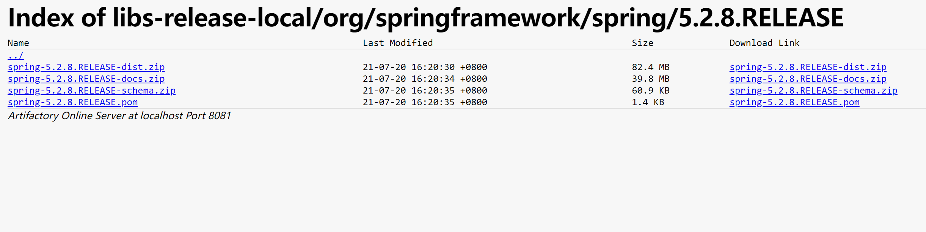

（2）**下载完成后，将文件解压得到一个名为spring-framework-5.2.8.RELEASE的文件夹。**

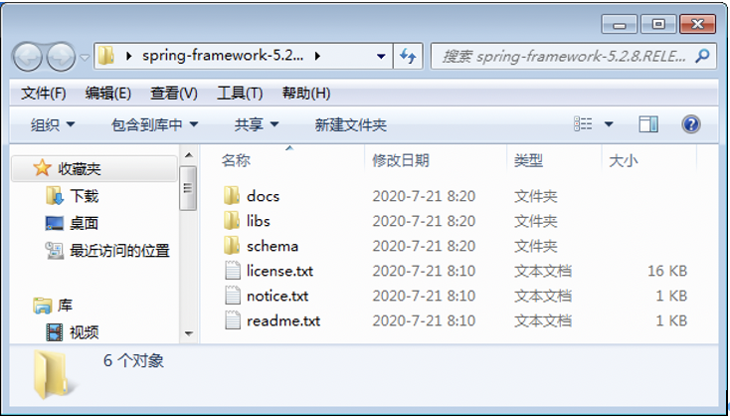

（3） **在使用Spring开发时，除了要使用自带的jar包外，Spring的核心容器还需要依赖commons.logging的jar包。该jar包可以通过commons的官方地址下载。下载完成后，会得到一个名为commons-logging-1.2-bin.zit的压缩包。将压缩包解压到自定义目录后，即可找到commons.logging对应jar包commons-logging-1.2.jar。**

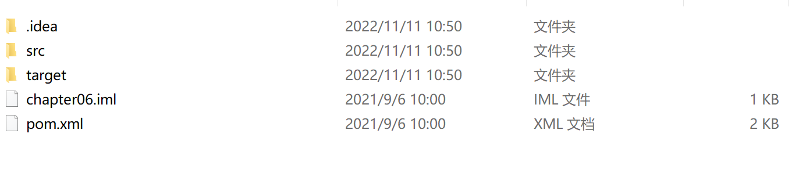

（4）**下面通过一个简单的入门程序演示Spring框架的使用，要求在控制台打印“张三，欢迎来到Spring”，实现步骤具体如下。在IDEA中创建名称为chapter06的Maven项目，然后在pom.xml文件中加载需使用到的Spring四个基础包以及Spring依赖包。**

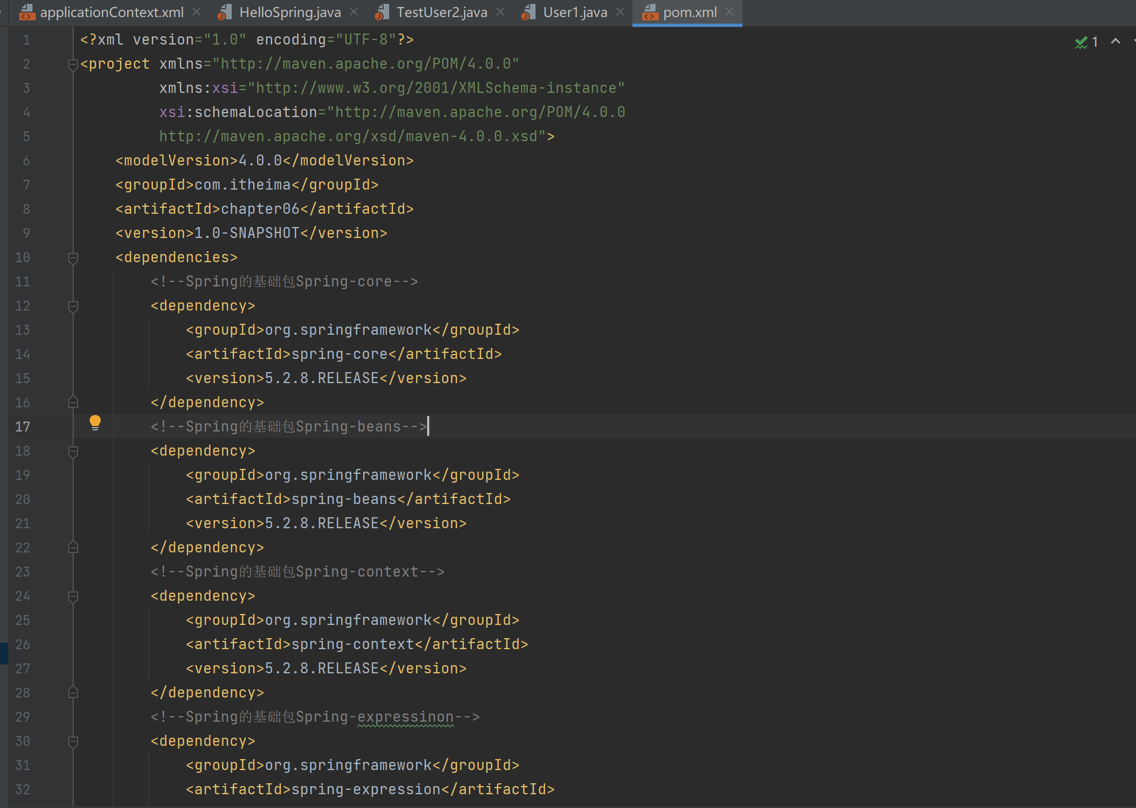

**（5）在chapter06项目的src/main/java目录下中创建com.itheima包，并在该包下创建名为HelloSpring的类。在HelloSpring类中定义userName属性和show()方法。**

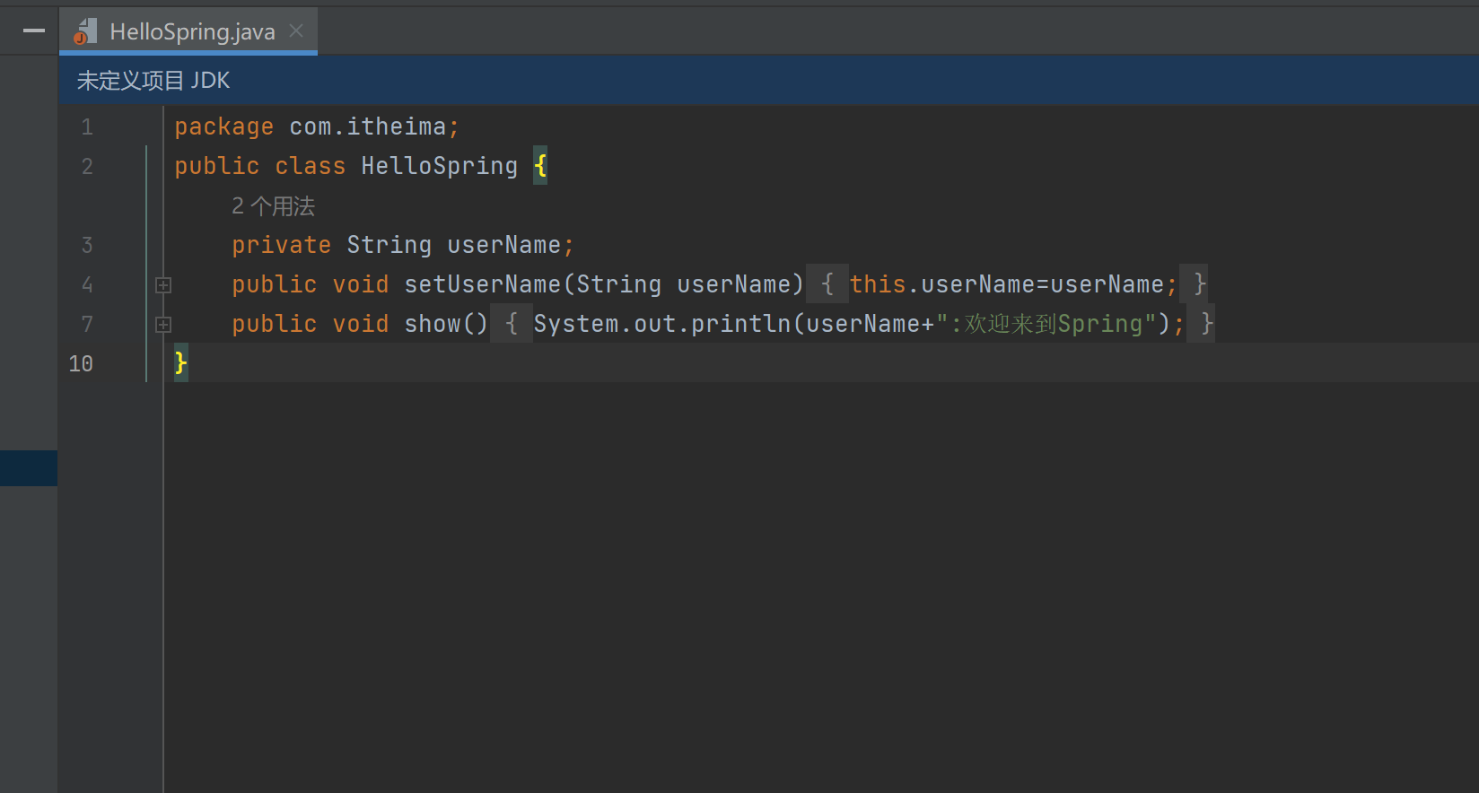

**（6）在chapter06项目的src/main/resources目录下新建applicationContext.xml文件作为HelloSpring类的配置文件，并在该配置文件中创建id为helloSpring的Bean。**

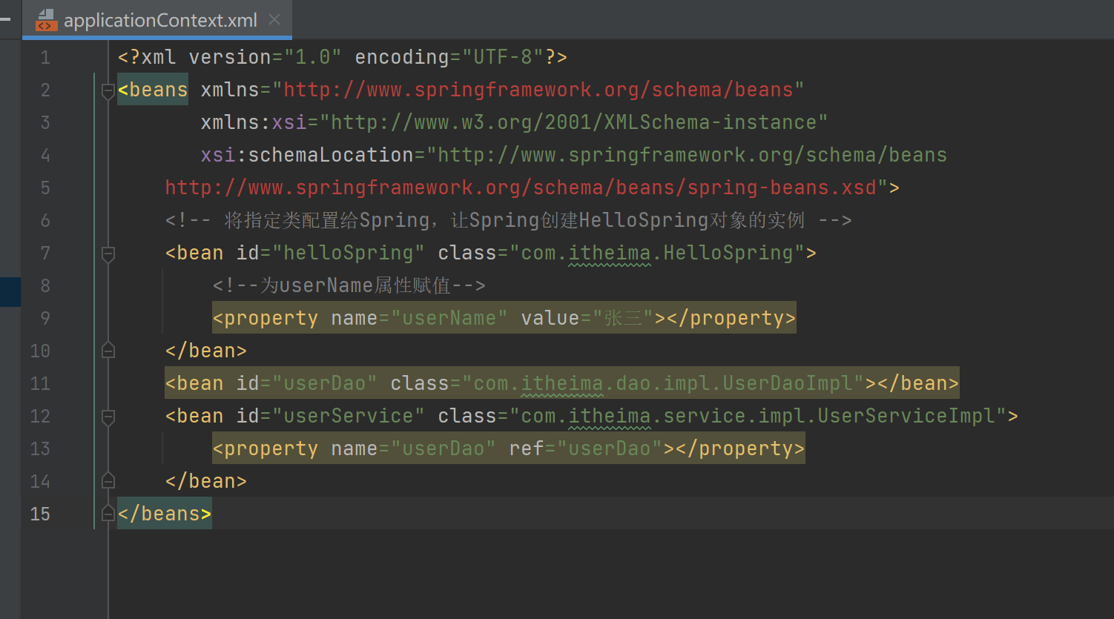

**（7）在chapter06项目的com.itheima文件夹下创建测试类TestHelloSpring，在main()方法中初始化Spring容器并加载applicationContext.xml配置文件，通过Spring容器获取HelloSpring类的helloSpring实例，调用HelloSpring类中的show()方法在控制台输出信息。**



**（8）在IDEA中启动测试类TestHelloSpring，控制台会输出结果。**

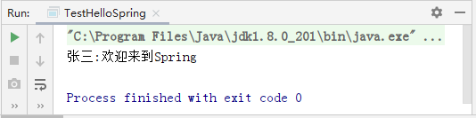

**（9）编写用户类：在项目chapter06的com.itheima包下新建User1类，在User1类中定义id、name和password三个属性。**

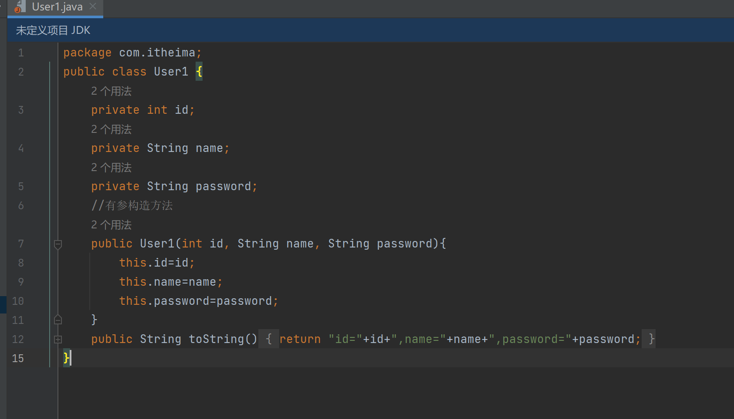

**（10）获取Bean的配置信息：在chapter06项目的src文件夹下创建applicationContext-User.xml文件，在该文件中添加User1类的配置信息。**

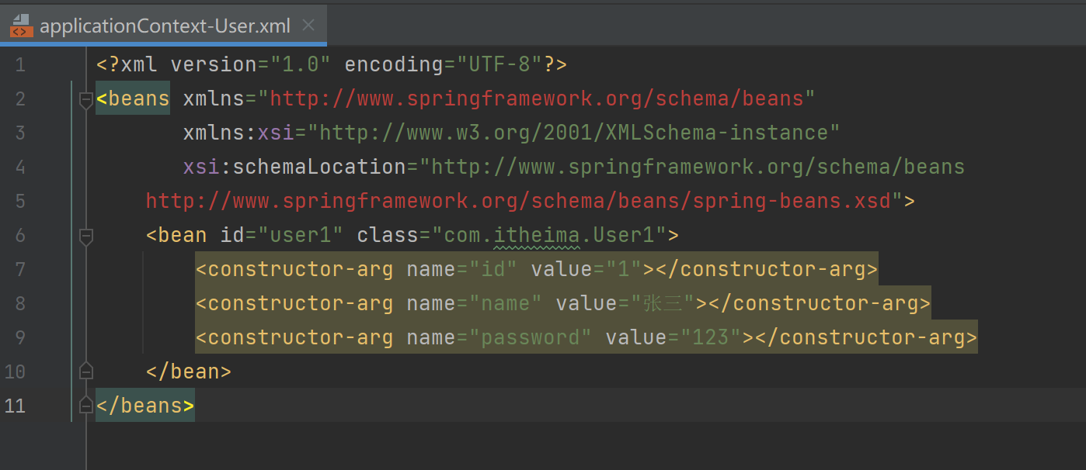

**（11）编写测试类：在项目chapter06的com.itheima包下创建测试类TestUser1。**

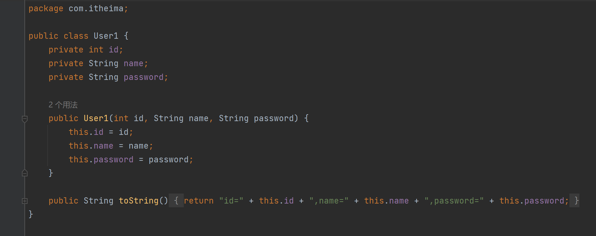

**（12）编写用户类：在项目chapter06的com.itheima包下新建User2类，在User2类中定义id、name和password三个属性。**

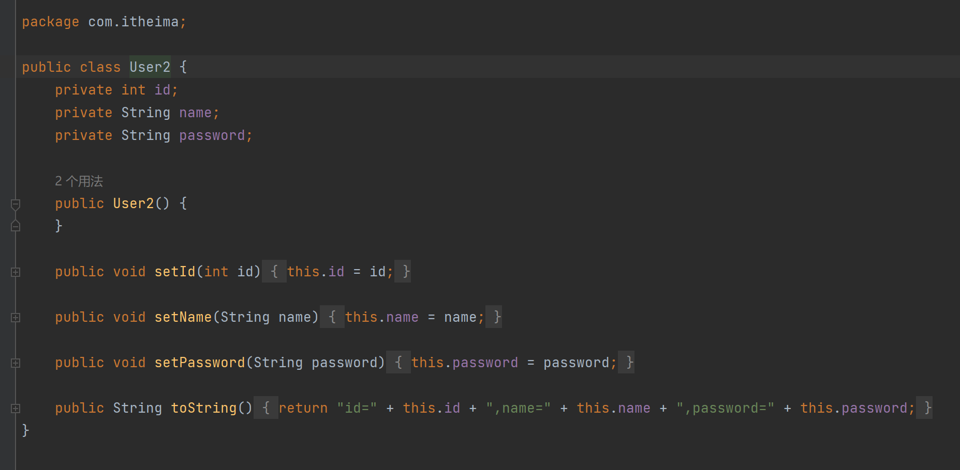

**（13）获取Bean的配置信息：在chapter06项目的src文件夹下创建applicationContext-User2.xml文件，并在该文件的bean元素中添加User2类的配置信息。**

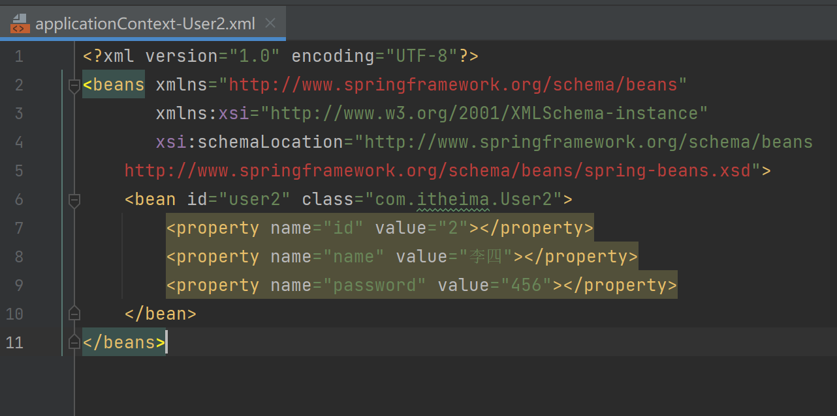

**（14）编写测试类：在项目chapter06的com.itheima包下创建测试类TestUser2。**

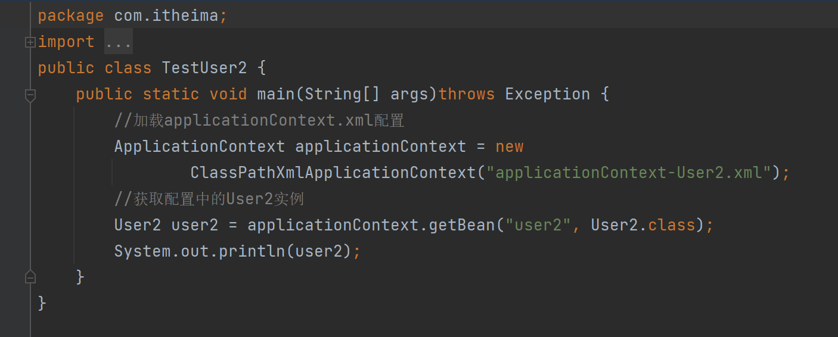

**（15）编写DAO层：在项目chapter06com.itheima包下新建dao包，在dao包下创建接口UserDao.java，在UserDao.java接口中添加方法login()，用于实现登录功能。**

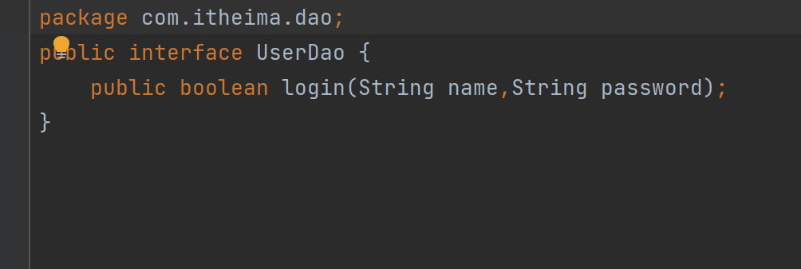

**（16）编写DAO层的实现类：在com.itheima.dao包下创建impl包，在impl包下创建UserDao接口的实现类UserDaoImpl，在UserDaoImpl类中实现login()方法。**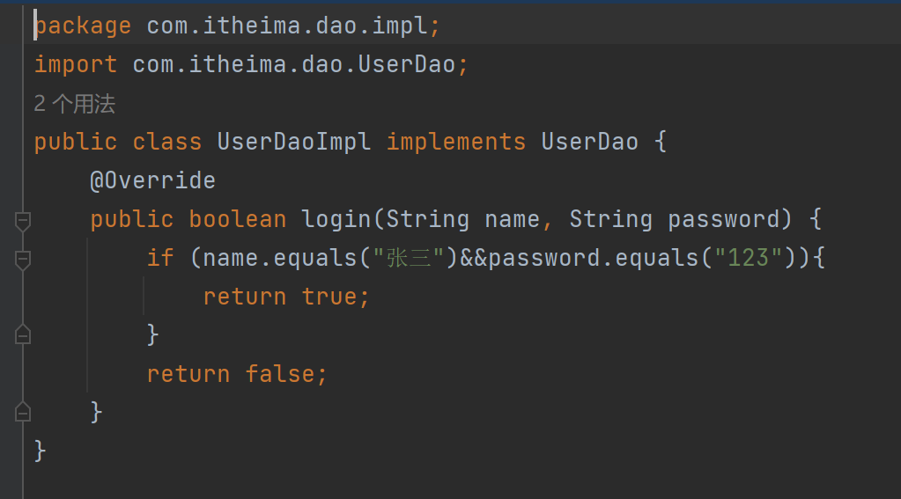

**（17）编写Service层：在项目chapter06的com.itheima包下新建service包，在service包下创建接口UserService.java，在接口中添加方法login()。**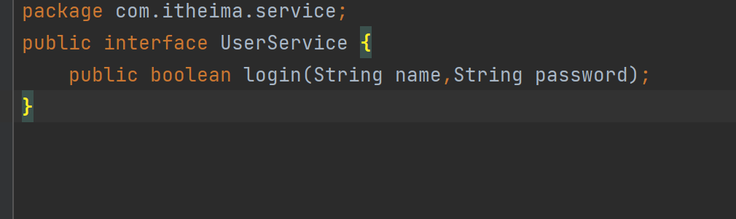

**（18）编写Service层实现类：在com.itheima.service包下创建impl包，在impl包下创建UserService接口的实现类UserServiceImpl，在UserServiceImpl类中实现login()方法。**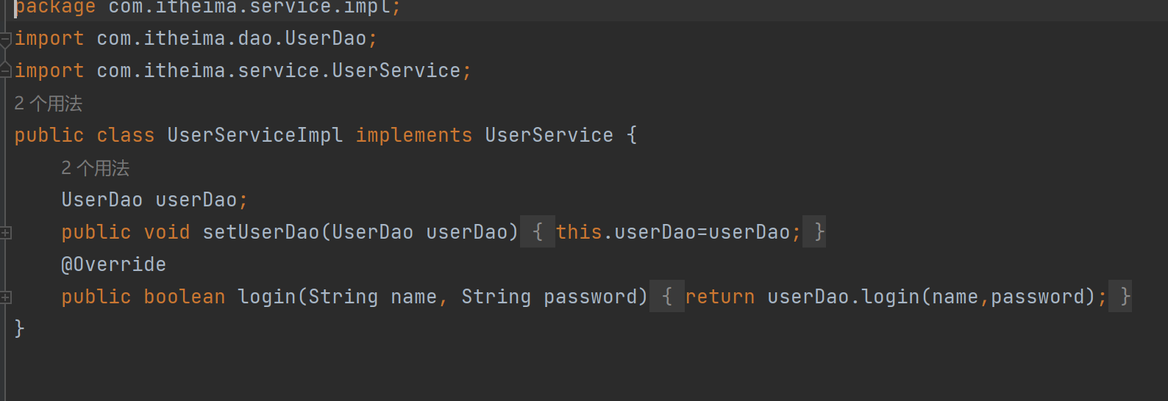

**（19）编写applicationContext.xml配置文件：使用<bean>元素添加创建的UserDaoImpl类和UserServiceImpl类的实例，并配置其相关属性。**

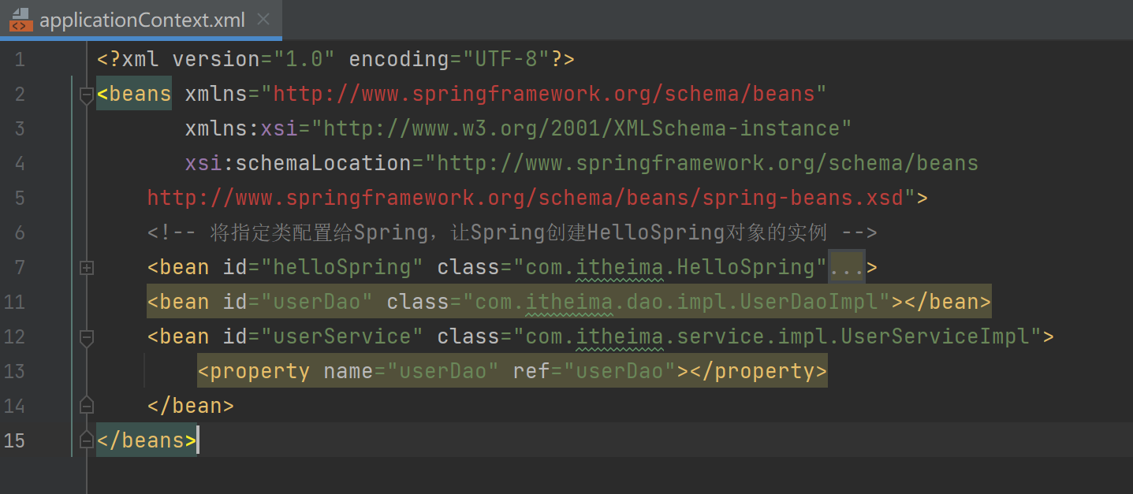

**（20）编写测试类：在com.itheima包中新建测试类TestSpring。**

